Guía Formativa N° 2 Ed. Física y Salud 6 º Año Básico
*Esta guía tiene un 60% de exigencia”
L : 60 a 100% de logro
NL: menos del 60% de logro

Puntaje Obtenido | L | NL

Nombre: Fecha: de del 2020

Objetivo de Aprendizaje: OA6: Conocer y ejecutar actividades físicas de intensidad moderada a vigorosa que desarrollen la condición física por medio de la práctica de ejercicios de resistencia cardiovascular, fuerza, flexibilidad y velocidad, estableciendo metas de superación personal. (Ítem I, II y III)
OA9: Practicar actividades físicas en forma segura, demostrando la adquisición de hábitos de higiene (Ítem III)

Instrucciones para los/las estudiantes:
- Continúa revisando la página del Colegio para que continúes desarrollando nuevas actividades y revises tus avances.

ACTIVIDAD FÍSICA.
El término "actividad física" se refiere a una amplia variedad de actividades y movimientos que incluyen actividades cotidianas, tales como caminar, bailar, subir y bajar escaleras, tareas domésticas, de jardinería y otras, además de los ejercicios planificados.
El sedentarismo se vincula, entre otras cosas, al desarrollo de Obesidad, Diabetes, algunos tipos de cáncer, enfermedades cardiovasculares y sus factores de riesgo. La práctica regular de actividad física no solo previene su desarrollo sino que contribuye al buen control de la enfermedad cuando la misma ya se encuentra instalada.

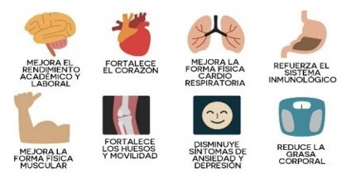

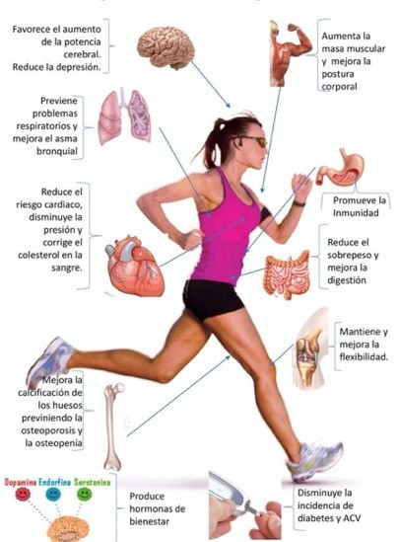

Ahora veamos lo aprendido…
ITEM I.- Responde las siguientes preguntas. (12 puntos)

- ¿Qué es actividad física? 3 puntos

SE REFIERE A UNA AMPLIA VARIEDAD DE ACTIVIDADES Y MOVIMIENTOS QUE INCLUYEN ACTIVIDADES COTIDIANAS, TALES COMO CAMINAR, BAILAR, SUBIR Y BAJAR ESCALERAS, TAREAS DOMÉSTICAS, DE JARDINERÍA Y OTRAS, ADEMÁS DE LOS EJERCICIOS PLANIFICADOS.

2.- Nombra 5 beneficios de realizar actividad física. 5 puntos

AUMENTO DE LA MASA MUSCULAR.
MEJORA FLEXIBILIDAD.
MEJORA EL RENDIMIENTO ACADÉMCO.
REDUCE GRASA CORPORAL.
DISMINUYE SÍNTOMAS DE ANSIEDAD Y DEPRESIÓN

3.- Nombra 4 ejemplos de tú vida cotidiana en donde realices actividades físicas. 4 puntos

ANDAR EN BICICLETA
SALIR A CAMINAR AL PARQUE
JUGAR AL PILLARSE CON MIS AMIGOS
SACAR A PASEAR A MI MASCOTA

ITEM III. Realiza en casa los siguientes ejercicios.

Calentamiento:

Jumping jacks por 30 segundos, seguido de 10 segundos de skipping rápido. Descansamos 30 segundos y repetimos hasta completar 3 series.

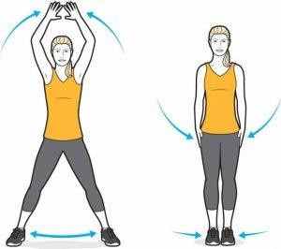
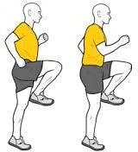
Jumping Jacks Skipping

Desarrollo:

Circuito : Realiza cada ejercicio según las repeticiones indicadas. Al terminar el último ejercicio, descansa 2 minutos y comienza de nuevo, hasta completar 3 series. Este entrenamiento se ejecutara durante 2 semanas.
Ejercicio | Repeticiones según condición
1. Sentadilla | 10 Repeticiones
2. Plancha | 15 segundos
3. Flexo extensión codos | 7 Repeticiones
4. Abdominales | 20 Repeticiones

Vuelta a la calma:

Realiza ejercicios de flexibilidad trabajados en clases

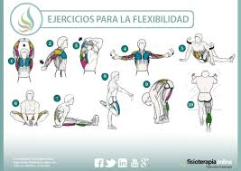

Sentadilla
- Separa las piernas levemente más que tu ancho de hombros.  - Mantén tu abdomen contraído.  - Flecta tus piernas y lleva tus glúteos levemente hacia atrás.  -Debes mantener tu espalda recta en todo momento.  - Para ayudarte a mantener el equilibrio, ejecuta la sentadilla con los brazos extendidos.  - Recuerda siempre mirar al frente. | 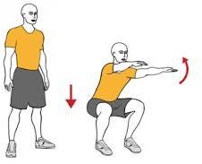
Plancha frontal
- Apoya tus antebrazos en el suelo, ubica tus codos justo bajo tus hombros.  - Apoya los dedos de tus pies, manteniendo tus piernas extendidas y juntas.  - Debes alinear todo tu cuerpo, desde la cabeza a los pies.  - Mantén tu abdomen y glúteos contraídos para no  perder la postura. | 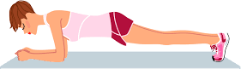
Flexo extensión de codo con apoyo de rodilla.
- Debes utilizar como puntos de apoyo rodillas y manos.  - Ubica tus manos a una anchura mayor que tus hombros, procurando que sea una posición cómoda.  - Al flexionar tus codos, estos deben encontrarse cercanos al cuerpo.  - La posición de tu tronco con respecto a la cadera,  deben mantenerse alineados, muy similar a la plancha. | 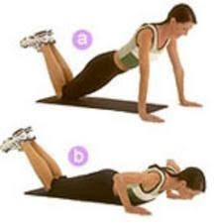
Abdominales.
- -Debes ubicarte de espalda al suelo doblando tus rodillas.  - -ubica tus manos al costado de tu cuerpo, en la cabeza o cruzadas en el pecho.  - - subir en ángulo de 45°. | 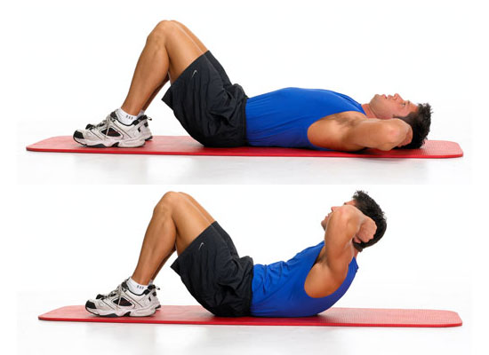

Recuerda al término del entrenamiento, ducharte y cambiar tu ropa…

